Dieťa s ADHD
(porucha pozornosti s hyperaktivitou)
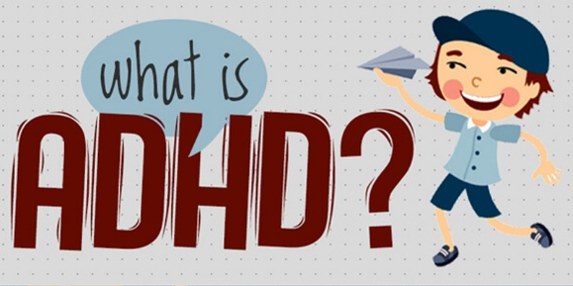

ADHD je v detstve jedna z najčastejších psychiatrických porúch. Trpí ňou až 7% detí školského veku, pričom chlapcov postihuje častejšie ako dievčatá.
ADHD je porucha správania sa, ktorá sa prejavuje od útleho veku dieťaťa. ADHD označuje klinický syndróm, pre ktorý je charakteristická: narušená koncentrácia a pozornosť, porucha kontroly impulzov, kolísavé nálady a ťažkosti ako extrémny nepokoj alebo hyperaktivita.

Základná príznaky:
- neschopnosť sústrediť sa na podrobnosti
- ťažkosti so zachovaním pozornosti pri plnení úloh alebo pri hre, pri rozhovore sa zdá, akoby dieťa nepočúvalo, dieťa nepostupuje podľa pokynov, má ťažkosti s rozvrhnutím úloh a činností, vyhýba sa úlohám, ktoré vyžadujú neprerušovanú duševnú prácu, často stráca veci, ktoré potrebuje, ľahko sa pri práci rozptýli, v každodennej činnosti je zábudlivé
- hyperaktivita – dieťa sa často s niečím pohráva, je neposedné, zdvihne sa zo svojho miesta v situácii, v ktorej by malo sedieť, začne pobehovať bez ohľadu na situáciu, nedokáže sa potichu hrať, má zvýšený rečový prejav a je neustále v pohybe
- impulzivita – dieťa vyhŕkne odpoveď pred dokončením otázky, nedokáže čakať, kým príde na rad, často prerušuje a vyrušuje ostatných

Na spoľahlivé stanovenie diagnózy je potrebné pozorné sledovanie dieťaťa a jeho vývinu. U hyperkinetického syndrómu ide o pomerne ťažko diagnostikovateľnú poruchu, aj keď existujú jasné príznaky poruchy. Ide hlavne o poruchy sústredenia.
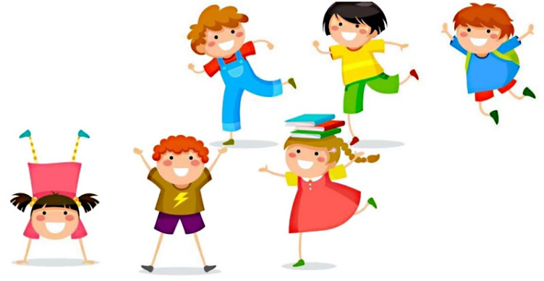
ADHD ovplyvňuje správanie dieťaťa odkedy sa ráno zobudí, počas celého dňa, v škole, pri popoludňajších aktivitách aj večer doma. Dieťa aj jeho rodina má problémy aj s jeho večerným zaspávaním a spánkom.
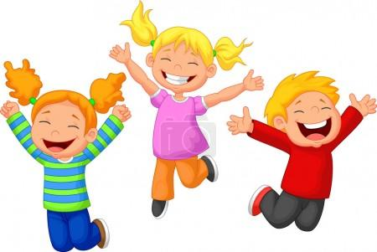

Ako rozpoznať ADHD?
Netreba sa hneď zľaknúť, ak u svojho dieťaťa spozorujete vyššie uvedené príznaky. Mnohé z nich sú v primeranom rozmedzí u detí úplne normálne.
Jednotlivé symptómy hyperkinetického syndrómu však môžeme pozorovať už v dojčenskom veku. Diagnózu ale nie je možné stanoviť pred tretím rokom života dieťaťa. Aj neskôr je ťažké jednoznačne stanoviť, či ide o poruchu ADHD. Najčastejšie diagnostikuje medzi 6. a 9. rokom veku dieťaťa, teda na začiatku školskej dochádzky, kedy sa stupňujú nároky na jeho prispôsobenie sa rôznym normám a na stabilnejší výkon.

V dojčenskom veku:
- zvýšená aktivita, nepravidelný rytmus spania a bdenia alebo málo spánku a veľa kriku a málo rozprávania
- zvýšená potreba jedenia s častejším zvracaním, dieťa je nepokojné, dráždivé a často plače
- dotyková citlivosť a očný kontakt sa prejavujú inak ako u zdravých detí, aktivita je zvýšená

V predškolskom veku, medzi tretím a šiestym rokom:
- neurovývinové oneskorenie s poruchou inhibície ako emočnou tak behaviorálnou, známky motorického nepokoja, hlavne v hravých situáciách má dieťa problém pokojne a vytrvalo vydržať
- výbuchy zlosti a nedodržiavanie hraníc patria k faktorom, ktoré vedia urobiť zo všedného dňa v škôlke problematický
- oneskorenia môžeme nájsť prakticky vo všetkých oblastiach detského vývinu, v plánovaní a riadení činností, v hrubej a jemnej motorike, čo je viditeľné hlavne pri kreslení (kresba postavy)
- riziko úrazu je v porovnaní s inými deťmi niekoľkonásobne vyššie, u dieťaťa s ADHD v spojení s hyperaktivitou do veku približne troch rokov je nevyhnutná neustála kontrola a dozor dospelého, aby sme predišli nepríjemným úrazom.

ADHD alebo normálne správanie?
V predškolskom veku sú deti prirodzene impulzívne a veľmi aktívne. Niekedy je ťažké odlíšiť prejavy ADHD od normálneho správania. V každom prípade je možné pozorovať odlišnosti v správaní detí. V porovnaní s rovesníkmi majú deti s ADHD často problém obsedieť na mieste, a to aj po dobu niekoľkých minút. Nie sú schopné na niečo čakať (napr. kým na ne príde rad, kým budú vyvolané a pod.). Malé deti s ADHD sú veľmi aktívne po celý čas vo všeobecnej rovine, no väčšina z nich sa dokáže zastaviť a upokojiť (pri jedení, pri poobednom spánku, pri zaujímavej hre atď.). Dieťa s ADHD je celý čas „v pochode“. Dieťa často reaguje neprimeraným a nežiaducim spôsobom, má disciplinárne ťažkosti, nedokáže adekvátne rešpektovať pokyny a usmernenia. Je dôležité uvedomiť si, že u neho nejde o prejav odmietania bežných noriem správania, ale skôr o neschopnosť svoje správanie ovládať, resp. vnímať, čo od neho v určitej situácii niekto vyžaduje. Hyperaktívny predškolák s poruchou pozornosti nevyhnutne potrebuje neustály dohľad a kontrolu dospelého, aby sa predišlo nepríjemným úrazom. Na vychádzkach by mal byť v blízkosti učiteľky, aby v prípade potreby mala možnosť chytiť ho za ruku, udržať ho v skupine a pod.
Silné stránky detí s ADHD:
Aj keď deti s ADHD sa často stretávajú s nepochopením okolia a sú niekedy svojimi rovesníkmi pre svoje neprispôsobivé správanie odstrkované, majú aj svoje silné stránky. Sú napríklad veľmi citlivé, vedia vycítiť, ak má niekto ťažkosti a sú veľmi ochotné mu pomôcť. Majú tiež obrovský zmysel pre spravodlivosť. Často bývajú veľmi kreatívne, majú veľkú fantáziu, čím sa môžu dobre uplatniť v umeleckom prostredí. Vedia sa tiež pripútať k nejakej téme, ktorá ich zaujme, vhĺbiť sa do nej a dosiahnuť nové významné poznatky.

Ako zvládnuť ADHD:

- Úzka spolupráca s rodinou
- Spoločne sa dohodnúť na pravidlách, ktoré sú na viditeľnou mieste
- Pri nejakej chybe dieťa nezosmiešňovať, nestrápňovať pred druhými
- Využívať príjemnú hudbu ako „pozadie“
- Vyhnúť sa každému prehnanému dráždeniu či v kladnom, zápornom slova zmysle
- Učiť ho sebaovládaniu, napr. dychovým cvičením
- Umožniť akúkoľvek fyzickú aktivitu, ktorá by priniesla odbúranie stresu a napätia
- Umožniť mu krátke prestávky na malú rozcvičku, alebo prebehnutia
- Veľa sa s dieťaťom rozprávať, uisťovať ho, že nám môže dôverovať, mať pre jeho pocity pochopenie
- Dosiahnuť pravidelnosť denného poriadku – stereotyp prináša pocit istoty
- Informácie, požiadavky dávať cielene, jasne, zrozumiteľne
- Požiadavku vysloviť len raz, po piatich sekundách doslovne zopakovať
- Dobre formulovať požiadavky
- Snažiť sa o dosiahnutie stanovených vzorov správania
- Stanoviť presné hranice – deti hranice potrebujú
- Nezabudnúť dieťa pri každej úspešnej reakcii pochváliť, aj viditeľná snaha a dobrá vôľa musia byť ocenené
- Nenapomínať dieťa, skôr upokojiť dotykom – dať krátke, jasné a mierne inštrukcie, byť chápavý, tolerantný, empatický
- Dať možnosť vybrať aktivitu, ktorú nerobí že musí, ale že chce – nadšenie a záujem o činnosť ktorú robí, dieťaťu pomáha sa na ňu lepšie sústrediť a koncentrovať po relatívne dlhšiu dobu
- Je dôležité zvyšovať dieťaťu sebavedomie – podporovať dieťa vždy, keď preukáže aspoň náznak pozitívneho a prijateľného správania, nezabúdať chváliť, dieťa bude reagovať veľmi prekvapene

Čo by ste o deťoch s ADHD ešte mali vedieť?

- Majú priveľmi aktívnu myseľ
- Počúvajú, ale neabsorbujú, čo bolo povedané
- Majú problémy zostať pri jednej úlohe
- Majú tendenciu prehliadať detaily
- Ľahko sa stanú úzkostlivé
- Nedokážu sa sústrediť na podstatné veci
- Dokážu sa koncentrovať priveľmi intenzívne na to, čo ich zaujme najviac
- Nie sú schopné ovládať svoje emócie
- Mávajú slovné výbuchy
- Neskôr mávajú úzkosť zo sociálnych vzťahov
- Sú výrazne intuitívne
- Myslia inak ako ostatní
- Sú netrpezlivé a neposedné
- Sú fyzicky senzitívne
- Sú nezorganizované
- Potrebujú svoj priestor na pohyb
- Vyzerajú, že im chýba pevná vôľa
- Nedokážu si zapamätať jednoduché úlohy
- Dokážu mať mnoho rozrobených úloh v jednom čase
- Skôr ako vec dokončia, začne ich nudiť
- Pravidelne strácajú veci
- Nevyrastú z toho

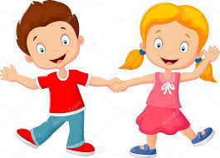
Zdroje:
https://cpppappezinok.sk/pre-rodicov/adhd-syndrom/
https://eduworld.sk/cd/zuzana-granska/1767/22-veci-ktore-by-ste-o-detoch-s-add-adhd-mali-vediet

Poďme sa hrať ☺
Tým, že deti s ADHD sú veľmi impulzívne, pri spoločnej hre môže dochádzať k hádkam, aj bitkám, deti sú poriadne nahnevané a nie sú schopné navzájom si načúvať, nie to ešte si porozumieť. Omnoho lepšie je, ak sa deti môžu odreagovať pri vhodných hrách, ktoré prinášajú to, že sa emócie rýchle ukľudnia. Akonáhle sa deti správne odreagujú, sú viac naklonené na rozhovor a na spracovanie svojich pocitov (Erkert, 2004).
- Trhanie novín
Dieťa dostane noviny, ktoré môže trhať aj s čo najsilnejším pokrikom – aby sa zo svojej zlosti vykričalo, je vhodné, aby zlosť postupne prešla do „srandy“ , do smiechu.

- Lopta na zlosť
Je vhodné vytvoriť priestor pre vybíjanie zlosti, napr. mať k dispozícii loptu, ktorá príliš neskáče, ale ktorá pomôže pri odbúraní vnútorného napätia, - deti môžu udrieť čo najprudšie loptu o zem, aj oboma rukami a tým si uvoľniť vnútorné napätie, ktoré ináč nevedia spracovať.

- Kútik na upokojenie
Je dobré vymedziť miesto, kde sa môže dieťa upokojiť, a keď sa bude cítiť lepšie môže sa opäť pripojiť k aktivitám, ktoré sa v triede vykonávajú.

- Maľovanie prstami
Dobrou metódou k odbúravaniu nahromadenej agresivity je maľovanie prstami na veľkej ploche, pocitom nechávame voľný priebeh, na uvoľnenie vnútorného napätie je vhodná aj „ležatá osmička“ kreslená obojručne –dôležitý je veľký hárok papiera.
- Povedz to do megafónu
Deti si vyrobia z tvrdého papiera megafón. Každý do svojho megafónu povie svoje starosti, radosti, môžu vykričať svoje napätie, hra je vhodná pre deti, ktoré nechcú vystupovať pred skupinou.

- Zápas tučniakov
Nafúkneme dve nafukovacie lopty, dáme ich pod voľné tričko na brucho, tričko
zastrčíme do nohavíc, sú z nás tučniaci, ktorí majú športový zápas, deti sa navzájom dotýkajú len nafúknutým „bruchom“ a vytláčajú sa na druhú stranu miestnosti.

- Čašník nemehlo
Zahráme sa na nemotorného čašníka, ktorému bude stále niečo padať z rúk, do plastového pohára urobíme papierové guličky, pohárik si postaví na ruku a s natiahnutou pažou ide na druhý koniec miestnosti
obsluhovať, zábavnejšie je, keď má doniesť dva, tri naplnené poháre, vonku do pohárov môžeme dať aj vodu.

- Mixér
Hra je ideálna na odreagovanie a na vybitie prebytočnej energie, pre deti máme pripravené krabice, do ktorých si nahádžu „ovocie“ – noviny, papier, deti vojdú do krabice, predstavujú mixér, dotykom na nos sa mixér spustí, dieťa napodobňuje chod mixéra – zvukom aj rukami „ovocie“ rozmixuje čo najjemnejšie.

- Relaxácia (relaxačné hry)
Dôležitým cvičením je aj relaxácia. Cvičenia pri ktorých sa strieda napätie s uvoľnením, upokojujú celý nervový systém. Prostredníctvom hry zoznámime deti s pozitívnymi účinkami relaxácie.

Môžu to byť jednoduché aktivity typu:
- Ľahneme si na zem, zatneme ruky v päsť a uvoľníme, opakujeme 5x, zodvihneme ruky a uvoľníme, všetci zodvihneme nohu a uvoľníme.
- Mačka a lev - dieťa striedavo napodobňuje prítulnú mačku aj divokého leva, - na začiatku sa dieťa/deti voľne pohybujú po miestnosti, - na základe znamenia – obrázok leva, mačky, deti napodobňujú chôdzu aj zvuky týchto zvierat, - na ďalšom obrázku máme pripravené spiace mačky – deti napodobňujú spánok mačiek – relaxujú, - dotykom ich budíme- prebúdzajú sa, naťahujú sa ako mačiatka.
- Zbierka bábik - Vysvetlíme si, čo je to zbierka – veľké množstvo predmetov rovnakého druhu, my budeme predstavovať zbierku bábik, ktoré môžu byť hovoriace, tancujúce, spievajúce drevené, porcelánové, sadrové, handrové, z plastelíny, spiace ...,aký druh si povieme, taký budete napodobňovať, pozor na to, aby bábika predstavovala čo povieme – tancujúca už napr. nerozpráva a pod. Obmenou môže byť len napr. bábika s handrovými nohami, drevenými rukami a pod.
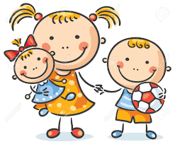
- Búrka – dieťa/deti stoja a rodič bude hovoriť, čo všetko sa deje v búrke a deti to budú znázorňovať. Deti búrku vyjadrujú všetkými možnými pohybmi, ale nesmú sa pohnúť z miesta, napodobňujú dážď pomalý, prudký, blesk, hrom, rýchlejší, silnejší... aj hlasom, skokom. Ak búrka prestane, deti budú napodobňovať slnečné lúče, ľahnú si uvoľnia sa a budú sa usmievať ako slniečko.

